**离散荣誉课作业1**

**一、证明下面推理定律（每题6分）**

1. **∀xA(x) ∧∀xB(x)⇒∀x(A(x) ∧B(x))**

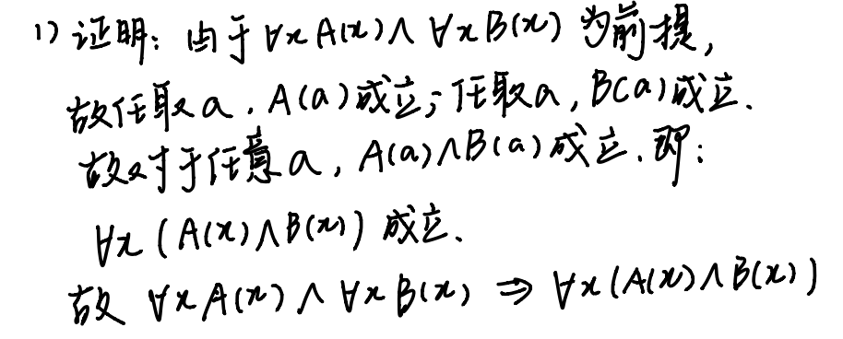

1. **∃x(A(x) ∨ B(x))⇒∃xA(x) ∨ ∃xB(x)**

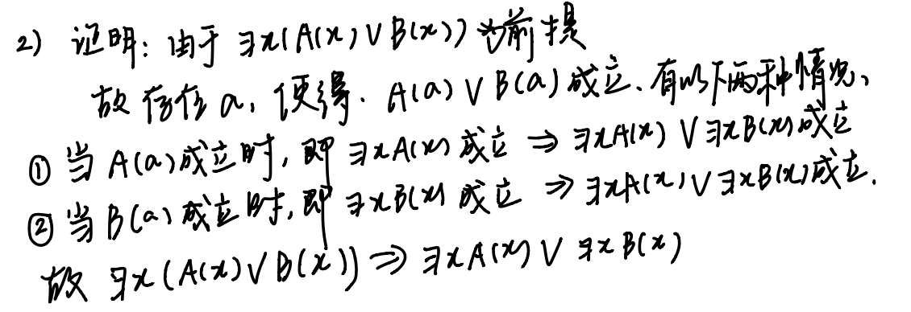

1. **∀x(A(x) → B(x))⇒ ∀xA(x) → ∀x B(x)**

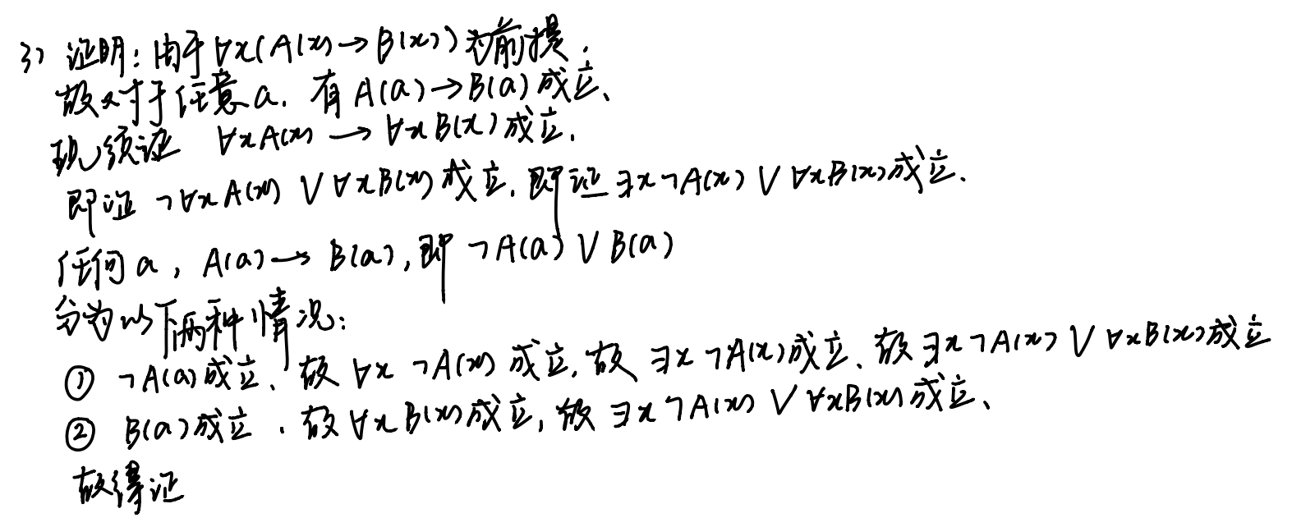

1. **∀x(A(x) → B(x))⇒ ∃ xA(x) → ∃ x B(x)**

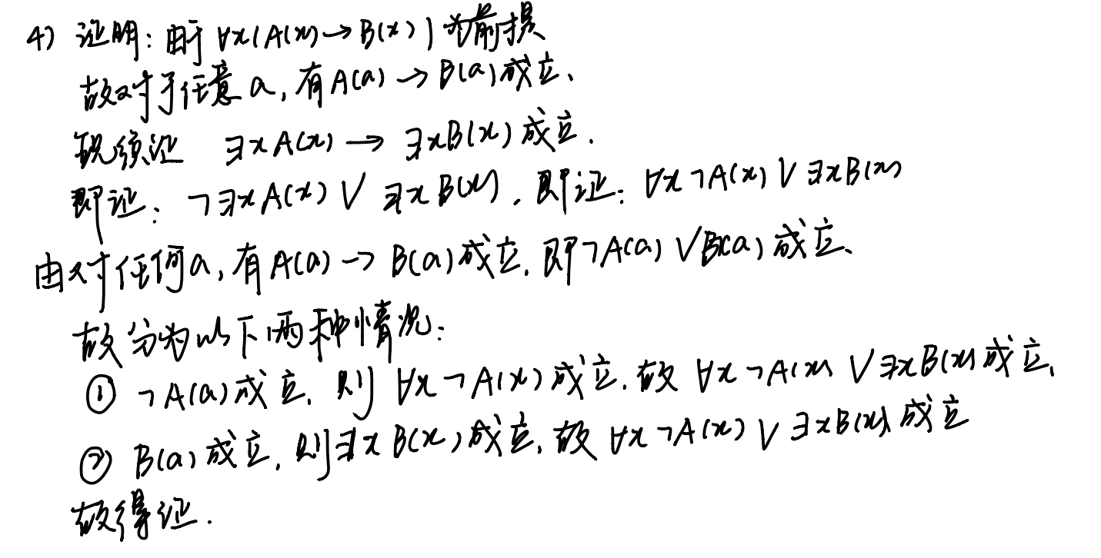

**二、在一阶逻辑中构造下面推理的证明：（每题6分）**

1. **学会的成员都有高级职称并且是专家。有些成员是青年人。所以有的成员是青年专家。**

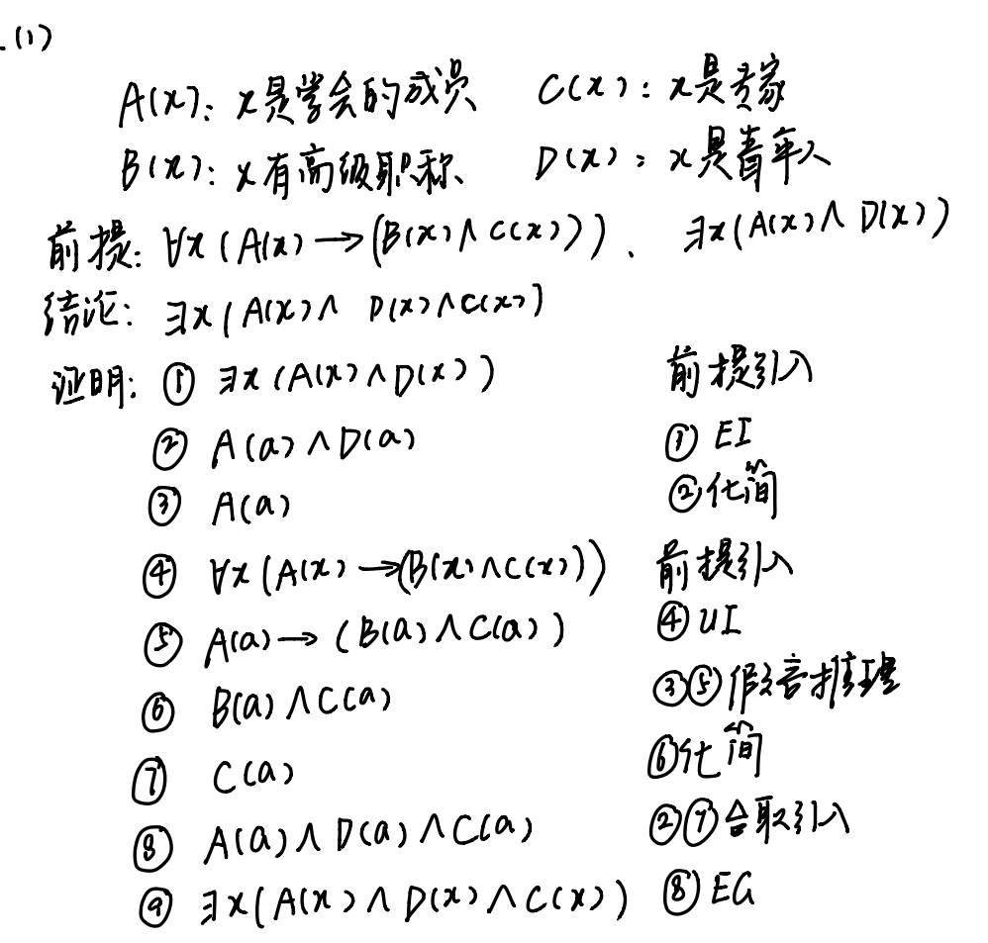

1. **每个喜欢步行的人都不喜欢坐汽车. 每个人或者喜欢坐汽车或者喜欢骑自行车.有的人不喜欢骑自行车. 因而有的人不喜欢步行.（个体域人类集合）**

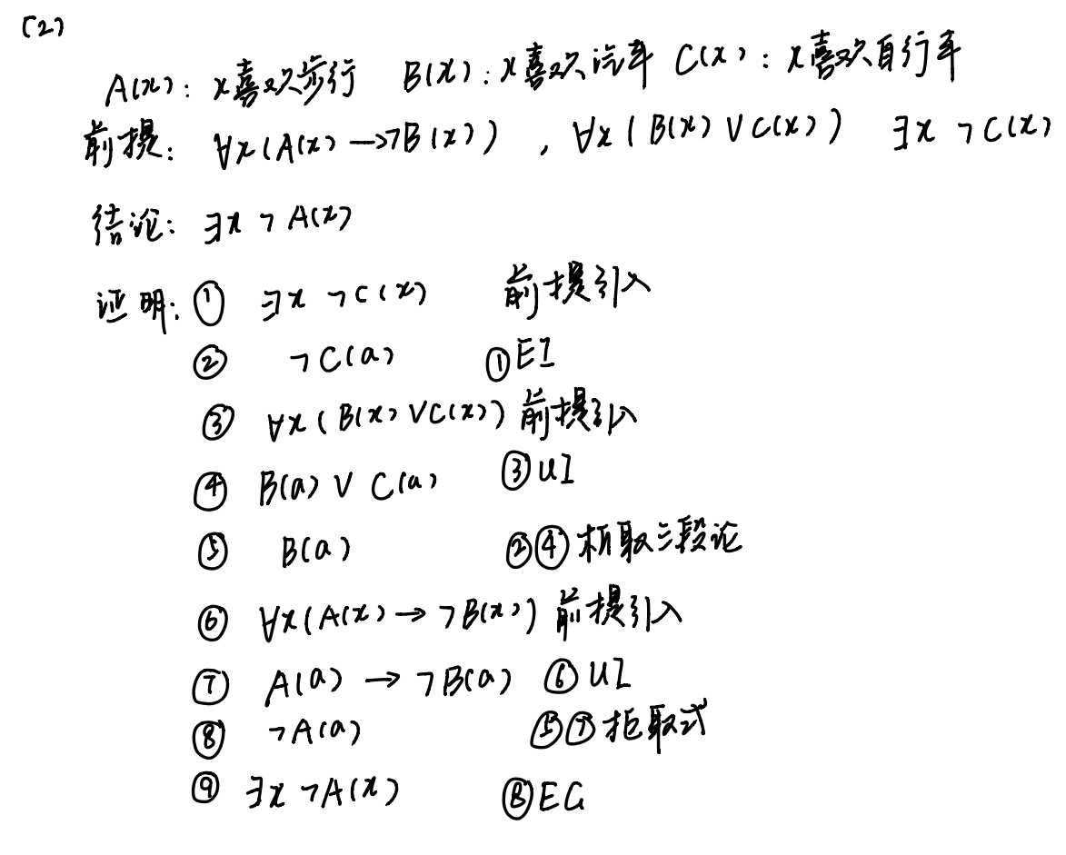

1. **东北人都不怕冷。王国端怕冷。所以王国端不是东北人。**

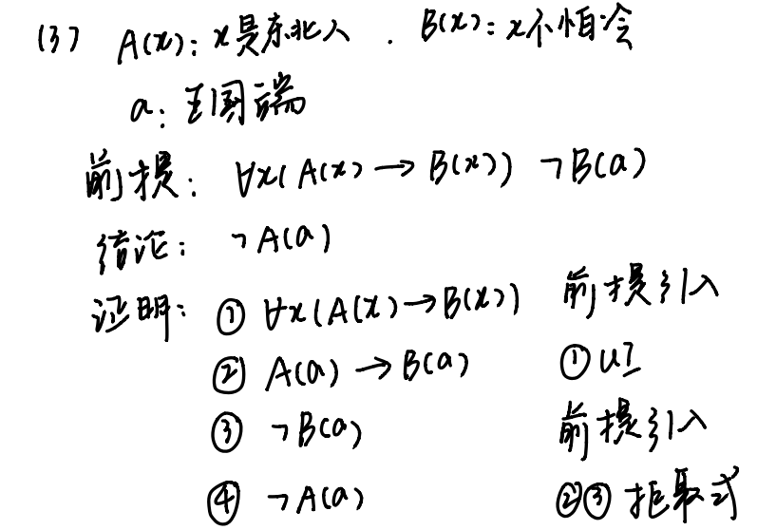

1. **每个大学毕业生不是继续读硕士就是找工作就业。每个大学毕业生只有成绩优秀才继续读硕士。有些毕业生成绩优秀，但并非每个毕业生成绩均优秀。因此，有些毕业生找工作就业。**

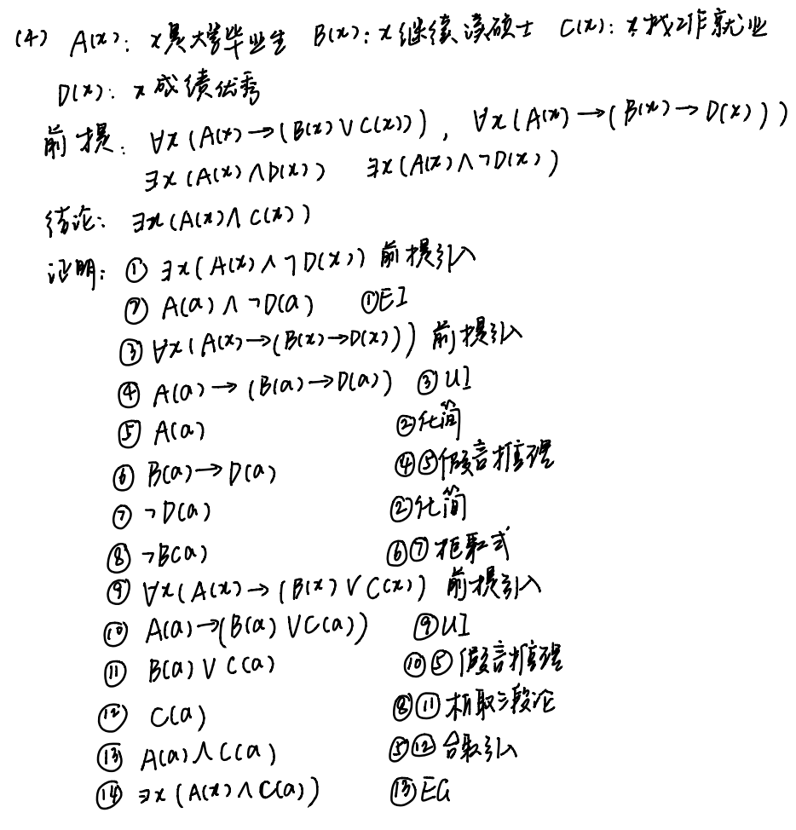

**三、证明（每题6分）**

**1、已知a,b∈R, with a≠b. 证明a和b的算数平均小于其几何平均即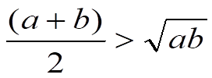。**

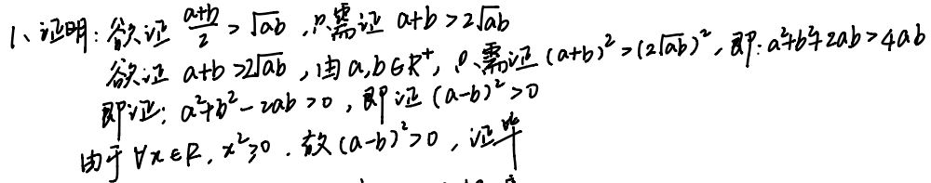

**2、已知n∈N, 且n不能被2或3整除，请证明n2-1能被24整除。**

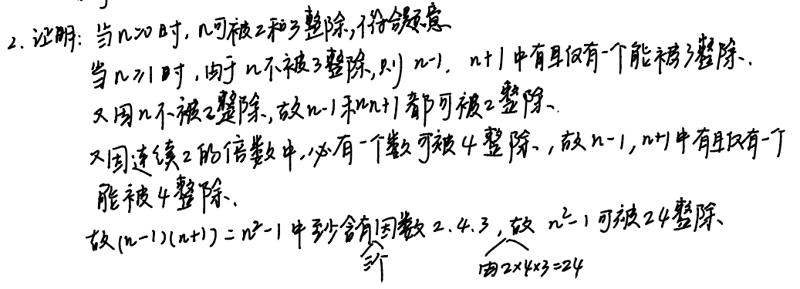

**3、证明是无理数。**

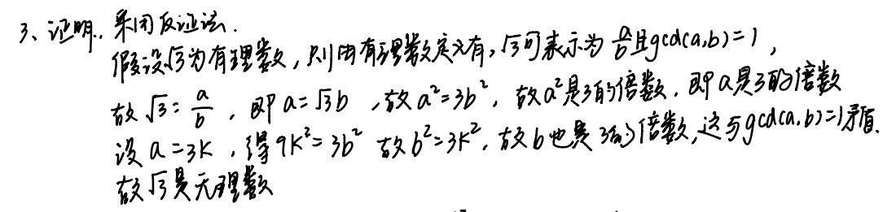

**4、证明存在某个整数，可以用两种不同的方式将其表示成整数的立方和。**

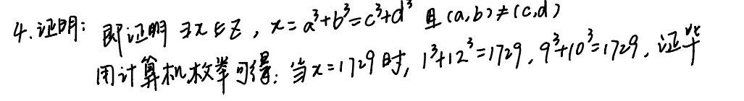

**5、证明存在无理数x，y, 使得xy为有理数。**

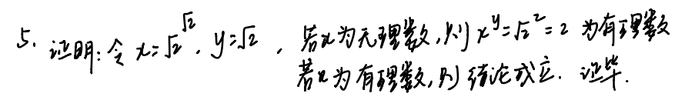

**6、证明可用4分和5分邮票组成n分邮资, n≥12.**

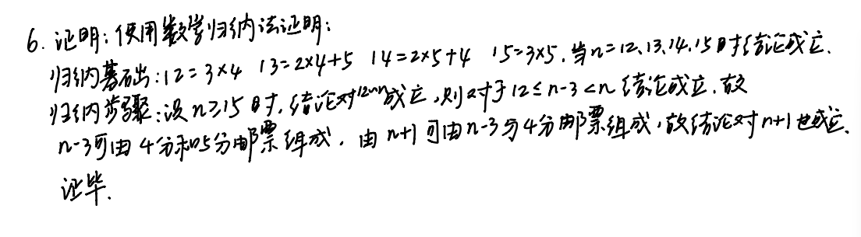

**四、了解什么是几何平均数，平方平均数，调和平均数，算术平均数，证明它们之间的大小关系，举例说明这几种平均数在做数据统计时不同用处。（16分）**

**1.几何平均数**

**定义：**

几何平均数是对各变量值的连乘积开项数次方根。果总水平、总成果等于所有阶段、所有环节水平、成果的连乘积总和时，求各阶段、各环节的一般水平、一般成果，要使用几何平均法计算几何平均数，而不能使用算术平均法计算算术平均数。

**特点：**

1、几何平均数受极端值的影响较算术平均数小；

2、如果变量值有负值，计算出的几何平均数就会成为[负数](https://baike.baidu.com/item/%E8%B4%9F%E6%95%B0/1294977)或[虚数](https://baike.baidu.com/item/%E8%99%9A%E6%95%B0/107344)；

3、它仅适用于具有[等比](https://baike.baidu.com/item/%E7%AD%89%E6%AF%94/4239601)或近似等比关系的数据；

4、几何平均数的对数是各变量值对数的[算术平均数](https://baike.baidu.com/item/%E7%AE%97%E6%9C%AF%E5%B9%B3%E5%9D%87%E6%95%B0)。

**主要用途：**

1、对比率、指数等进行平均；

2、计算[平均发展速度](https://baike.baidu.com/item/%E5%B9%B3%E5%9D%87%E5%8F%91%E5%B1%95%E9%80%9F%E5%BA%A6)；

3、复利下的平均年利率；

4、连续作业的车间求产品的平均合格率。

**应用实例：**

假定某地储蓄年利率（按复利计算）：5%持续1.5年，3%持续2.5年，2.2%持续1年。求此5年内该地平均储蓄年利率。

该地的平均储蓄年利率为：



**2.平方平均数**

**定义：**

平方平均数，又名均方根，是指一组[数据](https://baike.baidu.com/item/%E6%95%B0%E6%8D%AE/33305)的[平方](https://baike.baidu.com/item/%E5%B9%B3%E6%96%B9/619690)的[平均数](https://baike.baidu.com/item/%E5%B9%B3%E5%9D%87%E6%95%B0/11031224)的[算术平方根](https://baike.baidu.com/item/%E7%AE%97%E6%9C%AF%E5%B9%B3%E6%96%B9%E6%A0%B9/1944252)。缩写为RMS。

**特点：**

1、有时,必须处理平方数值的平均数,此时用平方均数最合适。

2、可用于计算偏差的平均数。

3、受一组数据中极端数值的影响极大

**主要用途：**

1、当需要处理数据的平方数值时,用平方均数最合适。

2、在计算离均差的平均数时,必须用平方均数计算出平均数,然后再开方。

**应用实例：**

求标准差：已知某次测试6个学生成绩分别为95、85、75、65、55、45，求这些学生成绩的标准差。



**3.调和平均数**

**定义： **

调和平均数又称倒数平均数，是总体各统计变量倒数的算术平均数的倒数。调和平均数是平均数的一种。但统计调和平均数，与数学调和平均数不同，它是变量倒数的算术平均数的倒数。由于它是根据变量的倒数计算的，所以又称倒数平均数。

**特点：**

1、调和平均数易受极端值的影响，且受极小值的影响比受极大值的影响更大。

2、只要有一个标志值为0，就不能计算调和平均数。

3、当组距数列有开口组时，其组中值即使按相邻组距计算，假定性也很大，这时的调和平均数的代表性很不可靠。

4、调和平均数应用的范围较小。在实际中，往往由于缺乏总体单位数的资料而不能直接计算算术平均数，这时需用调和平均法来求得平均数。

**主要用途：**

调和平均数可以用在相同距离但速度不同时，平均速度的计算；如一段路程，前半段时速60公里，后半段时速30公里〔两段距离相等〕，则其平均速度为两者的调和平均数时速40公里。

**应用实例：**

计算等效电阻：

三个电阻值分别为10Ω、20Ω和30Ω的电阻并联，求并联电路的等效电阻值。



**4.算术平均数**

**定义：**

算术平均数，又称[均值](https://baike.baidu.com/item/%E5%9D%87%E5%80%BC/5922988)，是统计学中最基本、最常用的一种平均指标，分为简单算术平均数、加权算术平均数。它主要适用于[数值型数据](https://baike.baidu.com/item/%E6%95%B0%E5%80%BC%E5%9E%8B%E6%95%B0%E6%8D%AE/6248469)，不适用于品质数据。根据表现形式的不同，算术平均数有不同的计算形式和计算公式。

**特点：**

1、算术平均数是一个良好的[集中量数](https://baike.baidu.com/item/%E9%9B%86%E4%B8%AD%E9%87%8F%E6%95%B0)，具有反应灵敏、确定严密、简明易解、计算简单、适合进一步演算和较小受抽样变化的影响等优点。

2、算术平均数易受极端数据的影响，这是因为[平均数](https://baike.baidu.com/item/%E5%B9%B3%E5%9D%87%E6%95%B0)反应灵敏，每个数据的或大或小的变化都会影响到最终结果。

**主要用途：**

通过算术平均数,可以用来求出一定观察期内预测目标的时间数列的算术平均数作为下期预测值的一种最简单的时序预测法。

**应用实例：**

已知某次测试6个学生成绩分别为95、85、75、65、55、45，求这些学生的平均成绩。



**5.证明大小关系**

**大小关系：**

调和平均数<=几何平均数<=算术平均数<=平方平均数，即：



**证明：**

**1.首先证明**

令****

使用数学归纳法进行证明。

当****时，不等式显然成立。

假设当****时不等式成立，则有****，即****

当****时，有：



故：



故得证。

**2.然后证明**

**由**有：



故：



**3.最后证明**

即证：****

即证：****

使用数学归纳法证明：

当****时，上述不等式显然成立。

假设当****时不等式成立，则有****

当****时，有：



故得证。

**五、选作题**

**自学prolog语言，编程实现，找出谁是凶手，并提交完整代码的实验报告。**

**已知条件：**

1. **六个嫌疑犯是三男（George、John、Robert）三女（Barbara、Christine、Yolanda）。**
2. **六个嫌疑犯分别待在六个房间：浴室（Bathroom）、饭厅（Dining Room）、厨房（Kitchen）、起居室（Living Room）、 储藏室（Pantry）、书房（Study）。每间房间都有一件可疑的物品，可以当作凶器：包（Bag）、火枪（Firearm）、煤气（Gas）、刀（Knife）、毒药（Poison）、绳索（Rope）。**
3. **厨房里面是一个男人，那里的凶器不是绳索、刀子、包和火枪。**
4. **Barbara 和 Yolanda 在浴室和书房。**
5. **带包的那个人不是 Barbara 和 George，也不在浴室和饭厅。**
6. **书房里面是一个带绳子的女人。**
7. **起居室里面那件凶器，与 John 或 George 在一起。**
8. **刀子不在饭厅。**
9. **书房和食品储藏室里面的凶器，没跟 Yolanda 在一起。**
10. **George 所在的那间屋子有火枪。**
11. **Boddy 先生死在食品储藏室里，那里的凶器是煤气。**

**通过编程得出，凶手为：**



**具体代码见附件，murder.pl。**